ACTIVIDAD: LAS CÉLULAS
Con lo aprendido en clases sobre las células animales y vegetales, complete la siguiente tabla.
Estructura celular | Función
 | 1. Controla todas las actividades de la célula y contiene el material genético.
Cloroplasto | 2. Organelo presente en células de plantas donde se realiza  la
Vacuola central | 3. Organelo presente en células  donde se almacena agua.
 | 4. Organelo presente en células animales y vegetales donde se realiza la respiración celular.
Ribosoma | 5. Pequeña estructura donde se realiza la síntesis de proteínas. Pueden estar dispersas en el citoplasma o en el (3 palabras).
 | 6. Organelo presente en células animales y vegetales donde se procesan las moléculas para ser exportadas.
Lisosoma | 7. Organelo presente en células animales y vegetales que  material tóxico y restos celulares.
 | 8. Contenido líquido de la célula donde flotan los organelos.

Nombre al menos tres elementos de la imagen que le indiquen a usted que se trata de una célula vegetal.
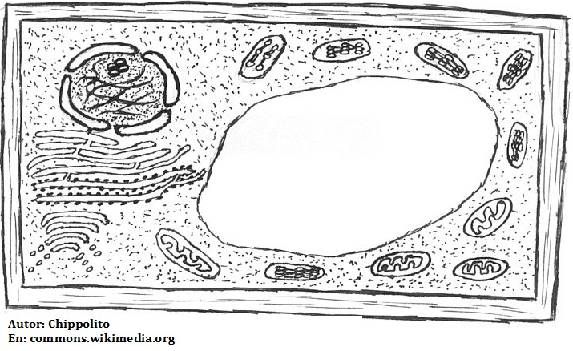

1.__________________________________________________________________________
2.__________________________________________________________________________
3.__________________________________________________________________________
Complete el siguiente texto con los conceptos correctos.

Los organismos formados por muchas células se denominan ______________, mientras que aquellos que están formados por una sola célula se llaman ______________, Las células de un mismo tipo se organizan para formar ______________, Éstos se organizan para formar ______________, que finalmente trabajan armoniosamente en el organismo.
Las células de plantas y animales son parecidas pero también muestran diferencias. La ______________, celular es algo que todas las células poseen y que separa el interior de la célula del exterior. Cuidadosamente protegido, se encuentra el ______________ celular que contiene el______________, el que es duplicado y traspasado en cada división celular.

Complete el organizador gráfico. Coloque en el centro las estructuras comunes de las células y en cada círculo las que son exclusivas de cada una.

Aplique lo aprendido

Existe una toxina que pueden ingresar al interior de la célula destruyendo las mitocondrias. Señale todos los efectos que usted piense que se producen cuando una persona se intoxica con este veneno. Fundamente cada una de sus opiniones con sus conocimientos adquiridos sobre la estructura y función de las células

Elaborado por Carmen Salazar

